MARTES 1 DE SEPTIEMBRE

MATEMÁTICAS

EL TIEMPO PASA!!!

TRABAJAMOS CON UN NUEVO MES QUE LLEGA!!!

1. OBSERVÁ EL CALENDARIO DE SEPTIEMBRE Y RESPONDÉ:

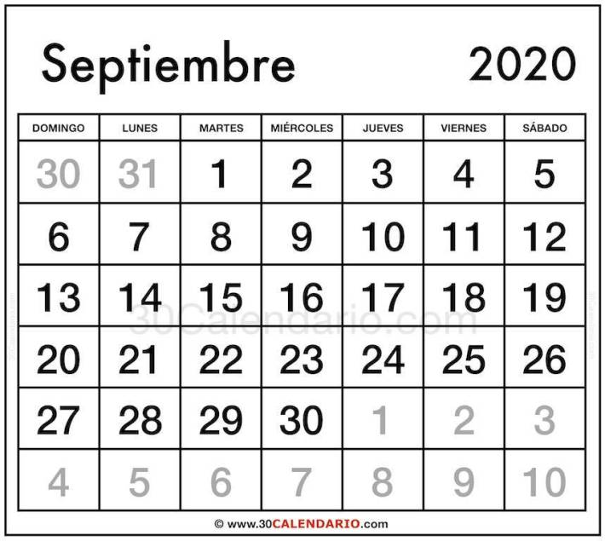

A) ¿CUÁNTOS DÍAS TIENE ESTE MES?

B) ¿QUÉ DÍA CAE 22 DE SEPTIEMBRE?

C) HUGO CUMPLE AÑOS EL DÍA 29 DE SEPTIEMBRE. SI ESTAMOS RECIÉN EN EL DÍA 1. ¿CUÁNTOS DÍAS FALTAN PARA SU CUMPLE?

D) ¿CUÁL ES EL ÚLTIMO DÍA DE SEPTIEMBRE?

E) ¿CUÁNTAS SEMANAS COMPLETAS TIENE ESTE MES?

2) PREGUNTÁ Y ANOTA SI EN CASA HAY ALGUIEN QUE CUMPLE AÑOS EN ESTE MES.

3) REALIZÁ LAS ACTIVIDADES 1 Y 2 DE LA PÁGINA 225 DEL LIBRO KIMBO 3. CAPÍTULO 4 CUENTAS DIVERTIDAS.

**MARTES 1 DE SEPTIEMBRE**

**PRÁCTICAS DEL LENGUAJE**

¡COMIENZA UN NUEVO MES! ¡CÓMO PASA EL TIEMPO!

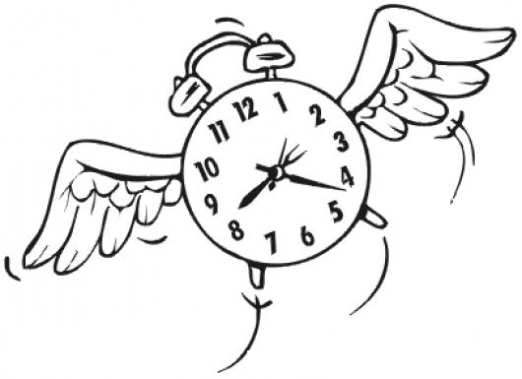

LAS HORMIGUITAS YA ESTÁN PENSANDO, EN VOLVER A SU DURO TRABAJO.

SI EN CASA, TENÉS UN PATIO O UN BALCÓN O JARDÍN, O MACETAS CON PLANTAS FIJATE SI ENCONTRÁS ALGUNA HORMIGUITA Y SEGUÍ SU RECORRIDO:

* 1) CONTAME CON TUS PALABRAS COMO ES ESTE RECORRIDO Y QUÉ ACCIONES REALIZAN HASTA LLEGAR AL HORMIGUERO.
* TRABAJAMOS CON ALGUNOS ANIMALITOS DE LAS FÁBULAS QUÉ LEÍMOS:
* 2) UNÍ CON FLECHAS LOS ANIMALITOS CON LA ACCIÓN CORRESPONDIENTE.

LAS HORMIGAS INVITÓ A CENAR A LA CIGÜEÑA.

LA ZORRA TRABAJAN MUCHO EN VERANO.

.

LA CIGÜEÑA COMEN TODO EL DÍA.

LOS ZORROS CONVERSÓ AMABLEMENTE.

¡MÁS ACTIVIDADES!

* 3) MIRÁ LOS DIBUJOS Y ESCRIBÍ QUÉ ESTÁ SUCEDIENDO EN ELLOS SUBRAYÁ EL VERBO EN CADA ORACIÓN.

 ___________________________

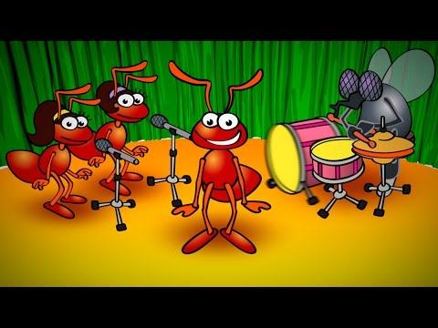 ______________________________

___________________________________

__________________________

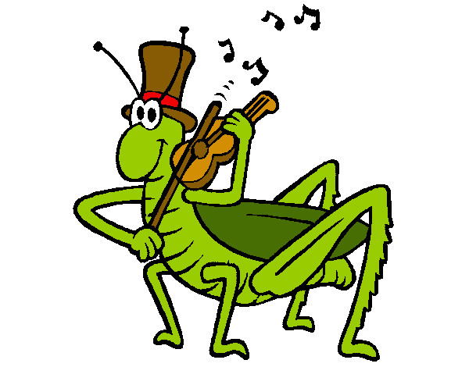______________________________

* PARA MAÑANA TENÉ PREPARADO TIRAS DE COLOR ROJO, AMARILLO Y AZUL, AL AMARILLO LE ESCRIBÍS LA PALABRA “PASADO” AL ROJO LE ESCRIBÍS “PRESENTE” Y AL AZUL “FUTURO”, LAS COLOCÁS EN UN VASITO, LATITA O LO QUE TENGAS EN CASA, JUGAREMOS EN NUESTRA CLASE POR ZOOM.



**MARTES 1° DE SEPTIEMBRE CIENCIAS NATURALES.**

**UN MES NUEVO COMIENZA Y CON ÉL LA LLEGADA DE LA PRIMAVERA…**



**1**-**UN GRAN EJEMPLO**. LAS HORMIGAS TRABAJAN EN CONJUNTO CADA UNA DE ELLAS OCUPA UN LUGAR IMPORTANTÍSIMO EN LA COLMENA, CUMPLEN UNA FUNCIÓN. ACÁ TE DEJO LOS TIPOS DE HORMIGAS QUE HAY EN LA COLMENA:

(LEÉ ATENTAMENTE ESTA INFORMACIÓN)

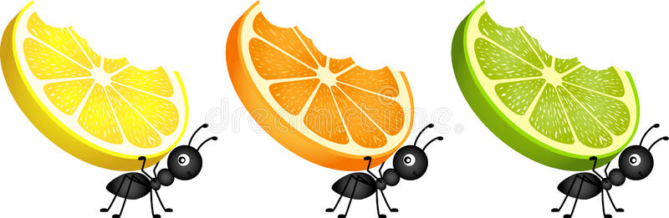

* **Obreras.** Las hormigas comunes que vemos recogiendo [materia](https://www.caracteristicas.co/materia/), construyendo o reparando las entradas del hormiguero. Son todas hembras estériles, encargadas de la mayoría de las labores dentro del nido, como manejar la comida, extender los túneles, transportar a las crías o atender a la reina.
* **Soldados.** También llamadas obreras mayores o cabezonas, ya que poseen un físico más voluminoso y fuerte que sus compañeras obreras. Son las encargadas de la seguridad ante infiltraciones de otros insectos o ataques de cualquier tipo. No obstante, no están presentes en todas las especies.
* **Reinas.** Cada colmena o colonia posee una o dos reinas, que son hormigas aladas de mayor tamaño, fundadoras de colonias. Su vida es excepcionalmente larga (entre 1 y 30 años) y su única misión en el nido es depositar miles de huevos diarios de los que saldrán larvas de nuevas hormigas.
* **Machos.** Suelen ser poco abundantes en cada colonia, ya que su misión es simplemente enamorar a la reina. Una vez terminada la tarea, el macho puede subsistir de la colonia o puede morir, ya que su período de vida suele ser bastante breve. En algunos casos ni siquiera llegan a ver formarse la colonia. Son hormigas aladas, que pueden cambiar de colonia
* o pueden quedarse en una y ayudar a defenderla. 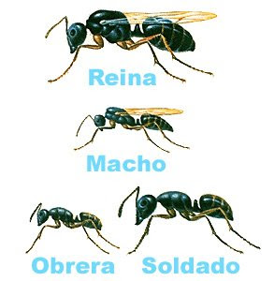
* **2-MIRÁ EL SIGUIENTE VIDEO TE VA A GUSTAR**

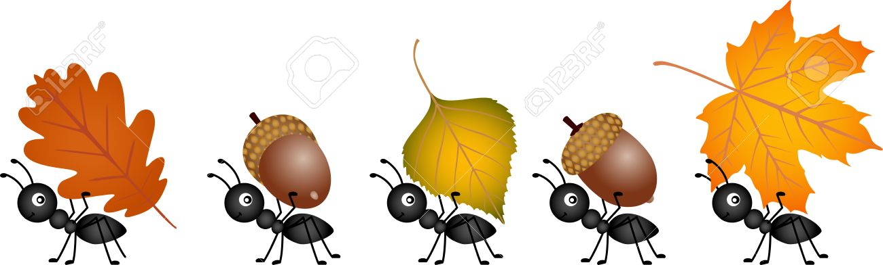

<https://www.youtube.com/watch?v=byk37iw6FqQ>

**3-BUSCA QUE TE BUSCA**

ANOTÁ LOS NOMBRES DE DOS ESPECIES DE HORMIGAS, ELLAS NO SON SOLO NEGRAS Y ROJAS, TIENEN NOMBRES ESPECÍFICOS Y POSEEN CARACTERÍSTICAS QUE LA DIFERENCIAN DE OTRAS ESPECIES. TE DEJO UN MODELO DE FICHA:

**NOMBRE:……………………………………………………………………………………………………………………………………..**

**LUGAR DONDE HABITA:………………………………………………………………………………………………………………..**

**ALIMENTACIÓN:…………………………………………………………………………………………………………………………………………………………………………………………………………………………………………………………………………………..**

**CARACTERÍSTICAS**:…………………………………………………………………………………………………………………………………………………………………………………………………………………………………………………………………………………………………………………………………………………………………………………………………………………………………………………

